企业微信操作说明
一、下载企业微信客户端。
根据操作设备不同，下载不同版本企业微信到电脑及手机上，地址：https://work.weixin.qq.com/#indexDownload。
二、微信收到邀请提示，如下图，接受邀请授权加入菏泽职业学院
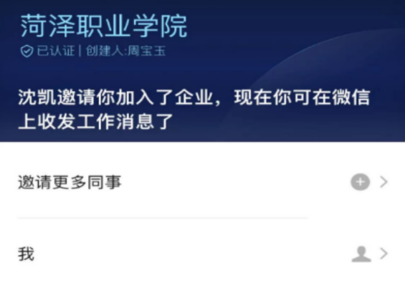

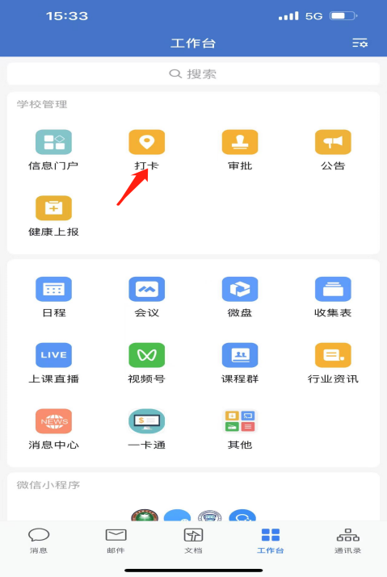
三、常用功能
（1）上下班打卡
手机打开企业微信，工作台，找到打卡界面，按照学校考勤制度。
（2）请假审批
打开企业微信，工作台，找到审批，请假，详细填写请假事由及请假时间，提交申请后，等待审批即可。

（3）信息门户
打开企业微信-工作台-信息门户，填写教工号和修改后的密码登录信息门户。
注意：一定是修改过的密码。
网络中心
2023年4月12日

